В Москве началось озеленение по программе «Моя улица»
24.10.2015
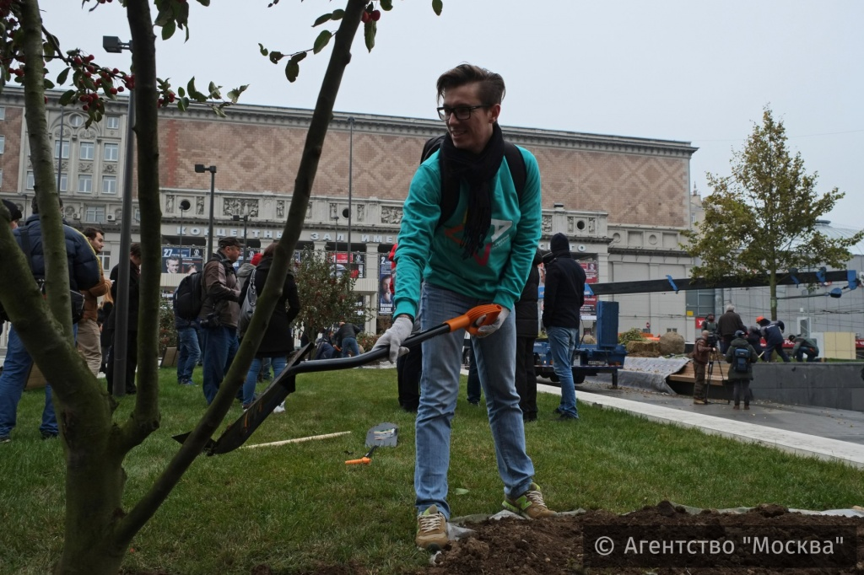
В Москве сегодня, 24 октября, проходит масштабное озеленение центральных улиц города. В нем принимают участие инициативные жители столицы, которые лично голосовали на портале «Активный гражданин» за высадку конкретных видов деревьев на Триумфальной площади, а также улицах Большая Ордынка и Спиридоновка.
На данных улицах Москвы в конце сентября были завершены благоустройство и реконструкция, которые проводились согласно программе «Моя улица». Следует отметить, что озеленение является заключительным этапом, который также входит в работы по благоустройству городских улиц.
Таким образом, с сегодняшнего дня на Триумфальной площади будут красоваться каштановые, липовые и яблочные деревья, а также несколько десятков видов кустарников. Большая Ордынка приобрела озелененный вид, благодаря высадке на ней клена, барбарисовых деревьев, а также других разновидностей зеленых насаждений. Улица Спиридоновка сегодня будет украшена туями.
Добавим также, что программа «Моя улица», направленностью которой является создание более комфортной среды в городе, проходила в Москве на протяжении летних месяцев текущего года. В нее вошли 50 улиц столицы, 26 из которых уже приобрели законченных обновленный вид.

Адрес страницы: http://chertanovo-severnoe.mos.ru/active-citizen/detail/2252593.html
Управа района Чертаново Северное города Москвы

